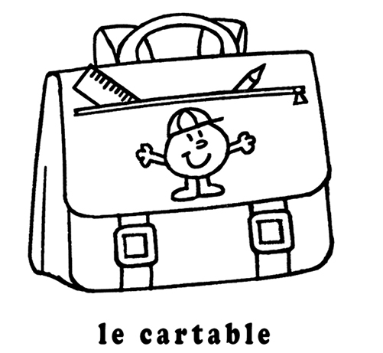
Liste de fournitures – classe de CP – rentrée 2019

* Un sous-main (grand calendrier propre)
* Une reliure 80 ou 100 vues
* Un classeur rigide grand format avec 6 intercalaires
* 2 protège cahiers (taille A4, 21 x 29.7 cm)
* 1 petite boîte qui ferme bien pour ranger les étiquettes
* 1 ardoise et un chiffon

* 2 trousses :

* 1 trousse de travail avec :
un critérium (mines de 7 mm) – un crayon gris – une gomme – un taille-crayon avec réservoir – un crayon d’ardoise (à renouveler) – une colle (à renouveler)

* 1 trousse de coloriage avec :
des crayons feutres – des crayons de couleur

